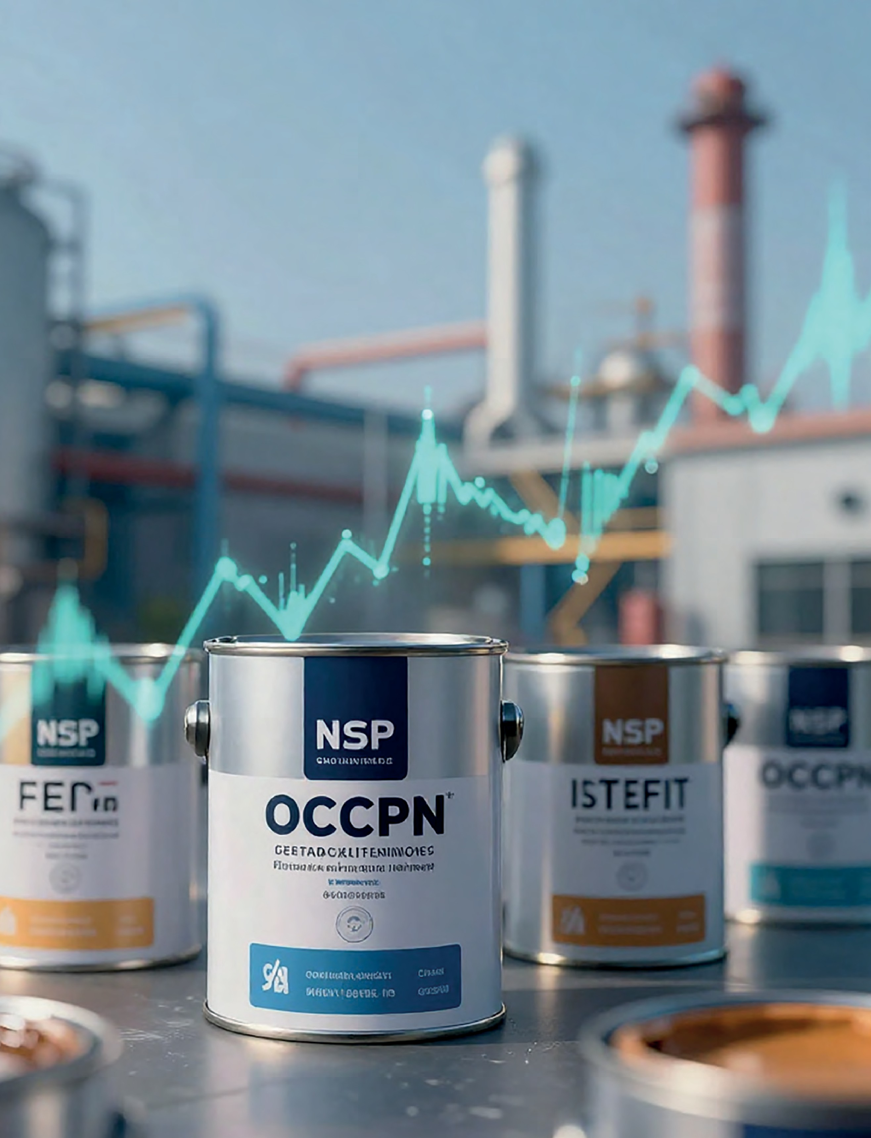
МНЕНИЕ ЭКСПЕРТОВ
12

РОССИЙСКИЙ РЫНОК ПРОМЫШЛЕННЫХ ЛАКОКРАСОЧНЫХ МАТЕРИАЛОВ: ТЕКУЩАЯ СИТУАЦИЯ, ОЖИДАНИЯ,
ПРОГНОЗЫ

Фото: freepik.com

ЛАКОКРАСОЧНЫЕ МАТЕРИАЛЫ И ИХ ПРИМЕНЕНИЕ 3/2026

2025 году по итогам 9 месяцев зафиксировано снижение заяв-ленных планов по инвестициям в строительство и реконструкцию об-рабатывающих производств (с 3,2 до 2,7 трлн руб.), сообщают авторы еже-месячных и ежеквартальных обзоров строительной отрасли аналитическо-го агентства INFOLine. При этом коли-чество новых проектов увеличилось (с 545 до 575) по сравнению с анало-гичным периодом 2024 г. Средний объ-ем инвестиций в реализацию одного проекта снизился с 5,9 до 4,7 млрд руб. — при значительном росте стои-мости оборудования, строительных и отделочных работ и материалов, что свидетельствует об удешевлении про-
В
ектов.
При этом рынок демонстрирует зна-чительную дифференциацию. Наи-больший прирост числа новых проек-тов наблюдается в машиностроитель-ной сфере, химической промышленно-сти и горнодобывающей отрасли, осо-бенно заметны успехи в строительстве индустриальных объектов и специали-зированных промышленных зон.
Участники и эксперты рынка про-мышленной недвижимости подели-лись своим мнением о влиянии эконо-мической ситуации и динамики рынка индустриального строительства на деятельность производителей лако-красочных материалов (ЛКМ), оцени-ли перспективы развития и текущие проблемы в отрасли, а также спрогно-зировали возможные пути выхода из сложившейся ситуации.

По мнению Леонида Заславского, советника директора ООО НПП
«Спектр-ТП», восстановление рын-ка будет постепенным и займет 2–3 года при условии снижения стоимо-сти финансирования, возможно, запу-ска государственных инфраструктурных программ и расширения мер поддерж-ки инвесторов. Основным негативным фактором является общее сокращение продаж из-за падения инвестиционной активности, хотя маржинальность про-ектов также остается под давлением из-за увеличения конкуренции и роста издержек.
Павел Абатуров, коммерческий ди-ректор Научно-производственного холдинга «ВМП», согласен с прогно-зом о сроках восстановления рынка. Снижение спроса на ЛКМ — закономер-ный результат снижения инвестицион-ной активности. «Ключевыми фактора-ми станут государственные программы стимулирования инвестиций, развитие транспортной инфраструктуры и упро-щение административных процедур для инвесторов. Для потребителей важ-ным условием станет доступ к финан-совым ресурсам и льготному кредито-ванию, позволяющим ускорить реализа-цию планов строительства и расшире-ния производств, — отмечает эксперт.
— Да, в последнее время мы наблюдаем рост анонсированных инвестиционных проектов, особенно в импортозаме-щающих отраслях. Однако реализация этих проектов часто откладывается из-за сложностей с финансированием и длительных согласований».

13
МНЕНИЕ ЭКСПЕРТОВ

ЛАКОКРАСОЧНЫЕ МАТЕРИАЛЫ И ИХ ПРИМЕНЕНИЕ 3/2026

МНЕНИЕ ЭКСПЕРТОВ

Михаил Бурмистров, генеральный директор INFOLine-Аналитика:
«2025 и 2026 годы — достаточно сложные с точки зрения активности инвести-ционной деятельности в России. Высокая реальная ключевая ставка критиче-ски не способствовала реализации инвестиционных проектов, с одной сторо-ны, а с другой — существенно негативно влияла на инвестиционный спрос, что привело, например, к значительному сокращению выпуска различных видов продукции транспортного машиностроения. Здесь и легковые автомобили, здесь и грузовые автомобили, здесь и железнодорожные вагоны, здесь и дру-гие виды железнодорожной и специальной дорожно-строительной техники. Поэтому, конечно, основные перспективы восстановления и роста спроса на индустриальные ЛКМ связаны со снижением ключевой ставки. Но если гово-рить о потенциальных точках роста, конечно, сейчас накоплен большой объ-ем задач и проектов в сегменте нефтехимической, нефтеперерабатывающей промышленности, где мы видели, что ряд крупных инвестиционных проектов, к сожалению, был сдвинут вправо, и, соответственно, при этом уже в 2025 году в осенний период был определенный дефицит и заметный рост цен на мотор-ное топливо, что, естественно, для страны — крупного экспортера нефти и не-фтепродуктов не является, скажем так, нормальным. И, конечно, эта ситуация требует скорейшего разрешения. Поэтому, в целом, 2026 год будет оставаться крайне непростым. Перспектива быстрого снижения ставки пока просматри-вается ограничено. Однако мы видим, что ряд отраслей сейчас с финансовой точки зрения, с точки зрения рентабельности, находятся в очень сложной си-туации. Здесь в первую очередь можно отметить угольную отрасль, металлур-гическую промышленность, строительных материалов. То есть в свою оче-редь, конечно, эти отрасли, ориентированные как на внутренний рынок, так и на экспорт, они, в свою очередь, ограничивают и реализацию инвестиционных проектов, с одной стороны, а с другой — закупку различных видов техники. Поэтому в текущих условиях ключевой вызов для промышленности лакокра-сочных индустриальных ЛКМ — это оптимизировать расходы, сфокусировать-ся на борьбе за текущих клиентов с тем, чтобы не уйти в убыток и эффективно справиться с периодом, когда объективно мощности будут загружены ниже, чем этого можно было бы ожидать».

Юрий Бузинер, директор по разви-тию Ecomast: «Начало 2026 года харак-теризуется падением спроса из-за за-вершения крупных проектов, налогово-го давления и последствий высокой клю-чевой ставки. К середине 2025-го ставка
пошла вниз, но эффект в промышлен-ности наступает с запозданием. Сна-чала должен появиться металл, кото-рый нужно красить, должна начаться стройка цехов, зданий, сооружений, ко-торым требуется защита от коррозии.

14

ЛАКОКРАСОЧНЫЕ МАТЕРИАЛЫ И ИХ ПРИМЕНЕНИЕ 3/2026

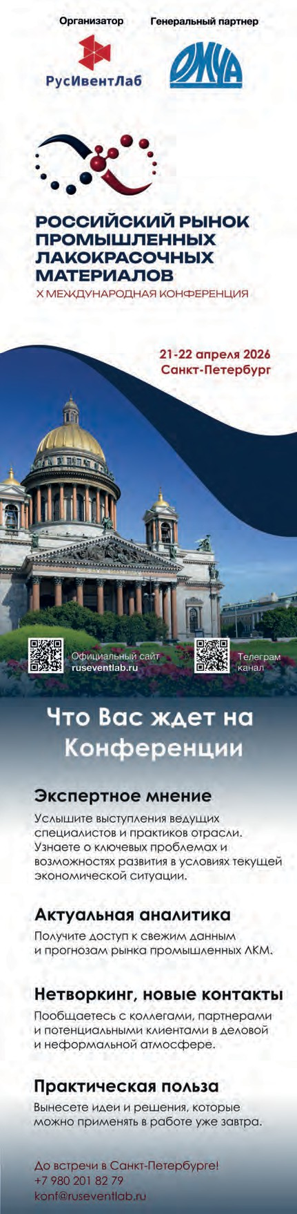
МНЕНИЕ ЭКСПЕРТОВ

Об инвестиционных проектах говорят много, но если го-ворить о реальной картине, которую мы видим со сторо-ны поставщика материалов, то пока заметного влияния на наши объемы эти анонсы не оказали. Инвестиционные программы в промышленности пока заморожены, новое строительство тоже тормозится, поэтому основной спрос смещается в сторону текущего ремонта и поддер-жания существующих мощностей. Те проекты, которые все-таки пойдут в реализацию, будут сконцентрированы со всем, что связано с оборонкой и импортозамещени-ем. Старт года показывает, что рынок ужесточается и конкуренция растет. Мы сознательно идем на сжатие прибыли в текущих контрактах, чтобы сохранить порт-фель заказов. Это такая инвестиция в лояльность и воз-можность работать с этими клиентами дальше, когда рынок стабилизируется. Резкого сокращения количества заказов мы пока не допустили, но цена этого удержания
— снижение нашей операционной прибыли».
В своих прогнозах относительно восстановления рын-ка Юрий более сдержан и считает, что последние 5 лет рынок находится в состоянии турбулентности, поэтому прогнозы строить сложно. Контекст меняется букваль-но на глазах: санкционные пакеты, которые перекраива-ют логистику и цепочки поставок, ключевая ставка, ко-торая то взлетает, то балансирует, налоговая нагрузка, которая выросла с повышением НДС. «Возможно, более благоприятный прогноз у декоративных материалов, но и тут не будет большого прорыва, так как строи-тельные объемы также сокращаются», — заключает Юрий.
Важной площадкой, определяющей состояние отрас-ли, станет X Международная конференция «Россий-ский рынок промышленных лакокрасочных матери-алов», которая пройдет в Санкт-Петербурге 21–22 апреля 2026 г., на которой соберутся другие произво-дители, потребители индустриальных ЛКМ и эксперты рынка для обмена мнениями, выработки стратегиче-ских направлений развития и совместного решения ак-туальных задач. Регистрация на мероприятие откры-та до 20 апреля 2026 г. 

ЛАКОКРАСОЧНЫЕ МАТЕРИАЛЫ И ИХ ПРИМЕНЕНИЕ 3/2026
15

